单位：晋江市陈埭镇涵埭村村主任助理
姓名：李真珠
联系方式：18259597575

上情下达，善始善终
——完整地贯彻政策，立体地确保效果

“来了我们村要好好帮助村长书记，为群众干点好事实事哈”，刚到涵埭村担任村主任助理之时，长期在村委会工作的一名老党员这样跟我说。听到这句话的时候，我感到自己是带着一份责任下农村的。如何才能真正做点实事做点好事呢？“吃透政策、宣传政策、贯彻政策”是关键。大学生村官应担负起党和国家政策宣讲员的职责，落实好国家的各项政策。笔者以新型农村合作医疗工作为例加以论述。为做好该项工作，我切实从以下几点入手：
一、全面了解，保证一清二楚
胸中有竹方成竹。认真学习、吃透和掌握新农合政策是最基本的，是我们工作的前提。首先，要全面了解政策，做到一清二楚，没有全面的了解，我们就不能把它准确地翻译成最浅显易懂的农民的语言；没有全面的了解，我们就不能更好更深刻地解答农民心中的疑虑；没有全面的了解，我们就不能恰到好处地制定我们的推广方法。另外，注重把握政策的准确性。只有学好学深学透“新农合”政策，理解“新农合”这项制度将会使农民“看病不犯愁”并逐步解决后顾之忧，才能做到真正能把政策讲透、好处讲明。
二、正确宣传，达到一呼百应
宣传永远是农村工作的致胜法宝，如何让这一政策家喻户晓、达到一呼百应，宣传是个关键问题。针对新农合工作，我把握三点：1、宣传深入广泛，利用广播、电视、标语、板块、宣传单分发等多种渠道，做到“组组到、户户到、户户宣传”；2、分析浅显明了，抓住“看病报销、公家出钱”这一突出优势，用浅显的语言解读，让村民一听就明白就动心；3、典型带动突破，农民常说“说一千，道一万，不如我们看示范”。 农民普遍具有从众心理，同时还有不见兔子不撒鹰的求实惠意识。我利用农民的这些心里特征，从村干部、党员、村民代表、有威望人士抓起，让农民看到实惠，让农民为之心动，造就星火燎原之势。
三、认真改正，做到一丝不苟
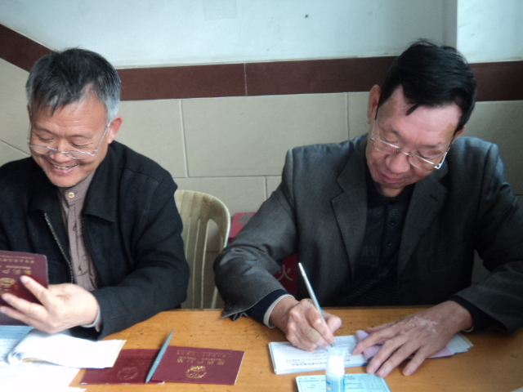
(与村工作人员共同做好信息核对、更正、登记工作)

全面了解完相关政策后第一件工作就是做好2011年度新农合信息更新核对工作。参合信息是新型农村合作医疗的基础性资料，需确保准确性，参合信息的漏登、错登将给参合农民医药费报销补偿带来诸多不便。为保证参合信息录入、补录和更正工作的质量，我秉持着认真负责的态度，做到一丝不苟，那段时间我针对农村中午人员多的现状中午留在村里为村民核对信息，晚上加班加点进行电脑录入工作。付出总有回报。第二次订正之时，我没有接到通知，询问之下才知道第一遍更正时我达到了“零错误”。信息核对工作结束后，为了方便广大村民查询相关信息，我将全村的参保信息表下载，并做好低保户、独女二女户等特殊人群的参合统计。
四、有效分卡，确保一帆风顺
分卡工作看似简单，却是千头万绪，如何以最短的时间发出最多卡，如何使卡主正确领到自己的卡，如何做好信息的核实和反馈等，任何一环出错，都有可能造成后续工作的被动性和困难性。为了确保工作一帆风顺，我组织村工作人员将人员按户分配，每户一个信封，将卡装入信封，分卡当天通知每户一人带户口簿来村领取并当场核对信息，有错及时登记报送，确保了分卡工作的顺利有序。对于剩余未领的卡，我与农行人员做好交接工作，如发现有错的仍登记在册，通过镇级业务人员报送到农行工作人员处。总之，核对时我追求一字一珠、“上衔下接”，确保每张卡都成为每个人身份的象征。
“过去看病太贵，农村人哪看得起呀，现在这个合作医疗好，让我们农村人少花一半钱”。新农合是党和国家针对农民“看病难、看病贵”问题提出的一项惠农政策。作为大学生村官，我积极主动地投入到推广新农合政策的行动中，做到上情下达，善始善终，一鼓作气，方能水到渠成，完整地贯彻政策，方能立体地确保效果。

